系統設定

1. STK作業參數檔維護

BK_DeptNo=虛擬銷貨部門,有設定此參數才會出現轉檔頁面

BHQCNTSTR=PROVIDER=SQLOLEDB;DATA SOURCE=127.0.0.1;INITIAL CATALOG=bksql;USER ID=SA;Password=;(前台資料庫連線字串)

2.STK公司基本資料檔案

分店備註說明設定該分店BK35前台設定的STOREID名稱

操作流程

1. 每天做完前台日結作業後,執行採購系統->日常作業->領貨作業進入前台銷貨轉入頁面

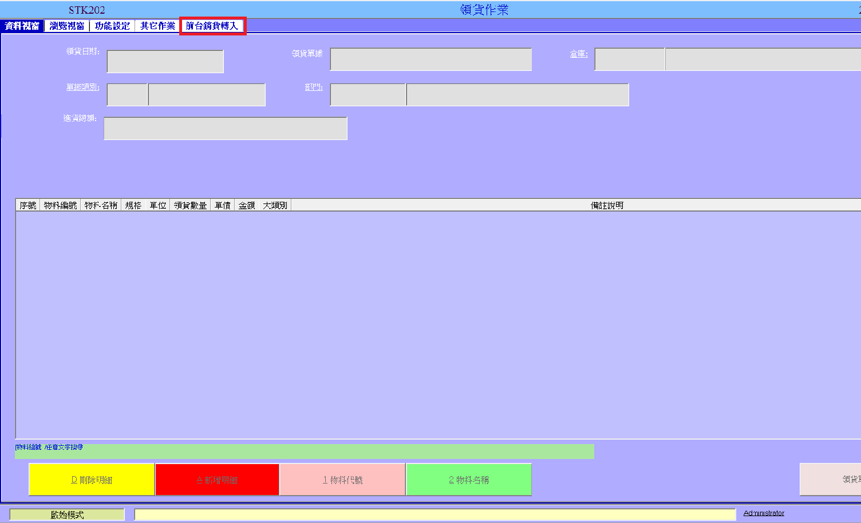

2.領貨日期選擇當天營業日,接著點選轉入前台銷貨資料,系統出現轉入完成的確認視窗,按確定即可

